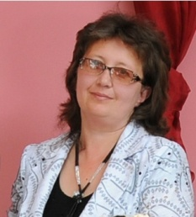
Захарова Т.И.
Воспитатель Я/сад №128
Жетысуский район
г.Алматы
В преддверии 30-летия независимости Казахстана.
В Казахстане 2021 год ознаменован большой датой - 30-летие со дня обретения независимости.
Подготовка ко Дню Независимости Казахстана началась в нашем детском саду с тематической недели «Цвети и пой наш Казахстан».

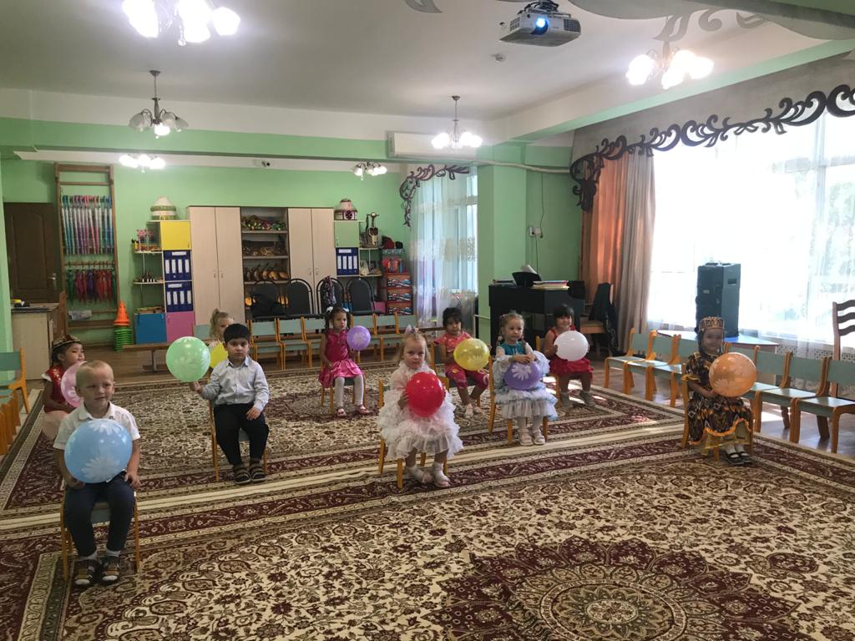
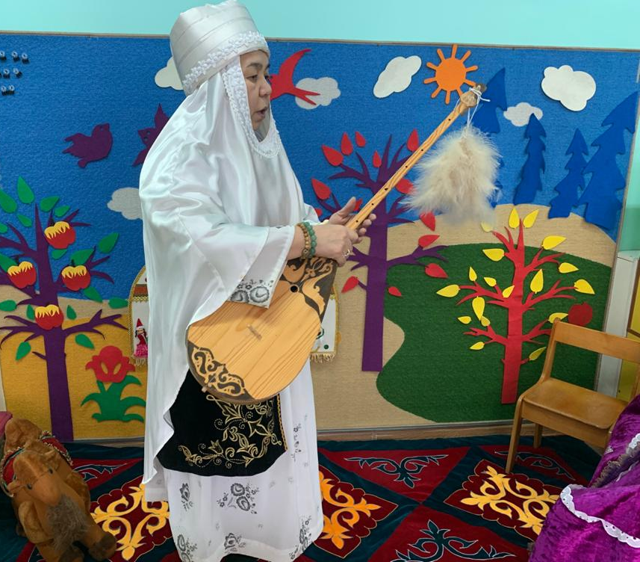
Наши дети слушали казахскую народную музыку, смотрели видеопрезентацию «Цвети и пой наш Казахстан». Целью которой было: пробудить в детях чувства патриотизма, любовь к Родине, стремление к дружбе и к единству. Совместно с родителями была организованна выставка на тему: «Мой Казахстан», а также детей знакомили с обычаями и тардициями казахского народа.
При ознакомлении детей с изобразительным искусством казахского народа рассматривали народные игрушки, предметы быта, национальную одежду казахского и других народов, учили детей различать предметы декоративно-прикладного искусства: узорные ленты, пояса, ковры, знакомили детей с картинами и репродукциями картин казахских художников.
Разучивали с детьми казахские подвижные игры «Теңге алу», «Қыз қуу», «Бәйге», «Асық ату», «Киіз үй», с целью прививать детям дошкольного возраста любовь и интерес к казахским национальным играм и обычаям и традициям нашего народа.
Наш детский сад посещают дети разных национальностей. А каждый народ имеет богатую культуру. От поколения к поколению передаются сказания, легенды, традиции. По-разному рассказывают сказки разные народы, разные песни поют детям в колыбели, но всех их объединяет желание жить в мире .
В нашем детском саду есть традиция, ежегодно в мае месяце мы проводим «Фестиваль народных игр». В этом году фестиваль был приурочен к 30-летию Независимости Республики Казахстан. Каждая группа путем жеребьевки выбирала национальность, которую они хотели представить, разучивали приветствия и стихи на языке выбранного народа, играли в подвижные игры этого народа.

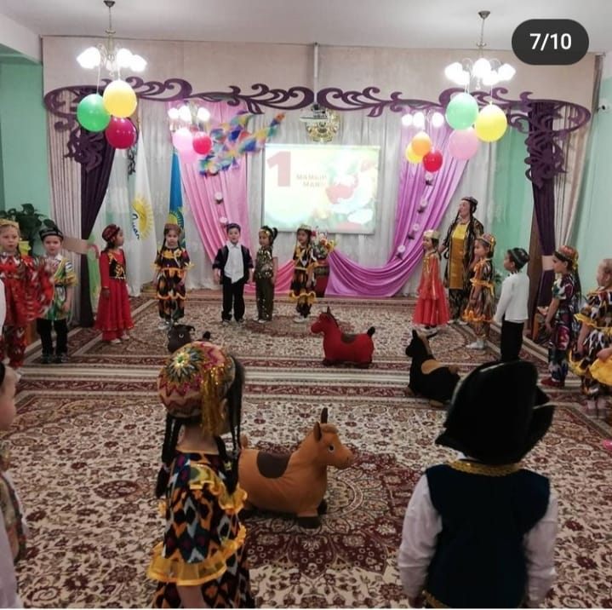
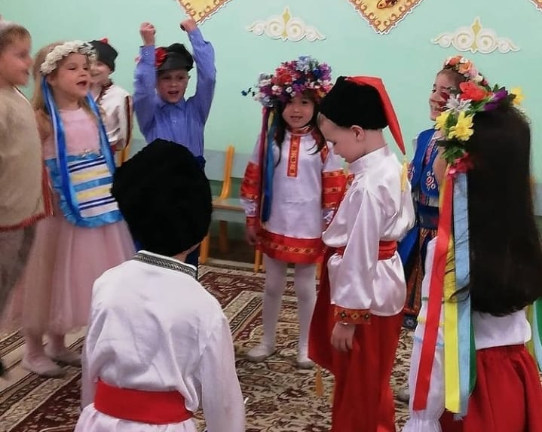
Ко Дню Единства Народов Казахстана провели тематическую организованную учебную деятельность «Пиала дружбы». Наши дети показали все свои умения танцевать, петь и выразительно читать стихотворения. В песнях, танцах, играх, инструментальных композициях отразилась любовь к своей Родине, гордость за ее достижения, вера в прекрасное будущее.

